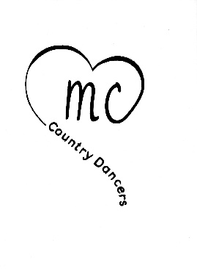
Where I Belong
Vicky Pouliot - Mars 2025
Danse de ligne Intermédiaire de 32 comptes 2 murs
Musique: Où On Dansait Autrefois - William Cloutier & Zach Chico
Intro: 32 comptes

1-8 Shuffle Fwd, Shuffle ½ Turn R, Rock Back, Recover, Shuffle ½ Turn L
1&2 | Shuffle avant PD, PG, PD
3&4 | Shuffle ½ tour à droite, PG, PD, PG 6h00
5-6 | Rock du PD derrière, Retour sur le PG
7&8 | Shuffle ½ tour à gauche PD, PG, PD 12h00

9-16 ½ Turn Left, ¼ Turn Left, Behind, Side, Cross, ¼ Turn Right, Sweep, Cross, Back
1-2 | ½ tour à gauche PG devant, ¼ tour à gauche PD à droite 3h00
3&4 | Croiser le PG derrière le PD, PD à droite, Croiser le PG devant le PD
5-6 | ¼ tour à droite PD devant, Balayer le PG de l’arrière vers l’avant 6h00
7-8 | Croiser le PG devant le PD, PD arrière

17-24 Back, Cross, Back, (Toe Strut ½ Turn Right) x 2, Rock Back, Recover
&1-2 | PG arrière, Croiser le PD devant le PG, PG arrière
3-4 | Pointe du PD derrière, ½ à droite en déposant le talon du PD
5-6 | Pointe du PG devant, ½ à droite en déposant le talon du PG
7-8 | Rock arrière du PD, Retour sur le PG

25-32 Wizard Step, Rock, Hitch, Wizard Step, Kick Ball Change
1-2& | PD devant, Croiser le PG derrière le PD, PD devant
3-4 | Rock du PG légèrement à gauche, Retour sur le PD en levant le genou G
5-6& | PG devant, Croiser le PD derrière le PG, PG devant
7&8 | Kick du PD devant, PD à côté du PG, PG à côté du PD

Bonne Danse.

